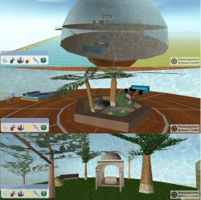
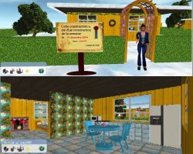
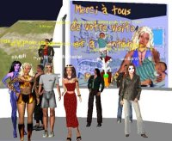

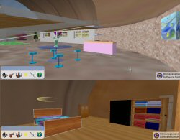



VR4All entscheidet sich für die 3D-Engine BS Contact VRML/X3D der Bitmanagement Software GmbH,
zur Entwicklung seines 3D Community-Servers

VR4All als Service bietet den Internetnutzern :
- gemeinsam 3D-Welten in Echtzeit durch ein Chat zu nutzen, wobei jeder Internetsurfer über seinen eigenen Avatar verfügt
- eine 3D Konstruktionsschnittstelle, welches es jedem, zwischen 7 und 77, ermöglicht Häuser zu bauen oder virtuelle Welten zu erstellen.

Zusätzlich zur 3D-Community und dank seiner multiuserfähigen Konstruktionsschnittstelle, kann VR4All auch anderweitig eingesetzt werden: Erstellung von Online-Spielen, RPG (Rollenspiele, MMORPG, Adventure-games), Architektur, schnelle Modell-Erstellung, Besuch real existierender Orte, Nachbildung ehemals bestehender Orte, Online-Shops, virtuellen Gemäldegalerien, Weiterbildung (Verstehen des 3D, Zusammenstellung, etc), Nachbildung von Szenen für Kriminologie und Theater.

Und dies alles für Einzelne oder zu Mehreren, vollständig interaktiv ! !

Technologie

VR4All stützt sich technologisch auf ISO-Standards:
- Die verwendete 3D-Engine ist BS Contact VRML/X3D. BS Contact bringt eine äußerst flüssige Steuerung durch die Welten mit sich und die Eröffnung von 3D-Welten im 3D-Internetstandard, dem VRML 2.0 und dem X3D
- Der serverseitige Part, welcher die Multiuser-Verwaltung gewährleistet, ist in JAVA erstellt
- Datenbank MySQL zum speichern anwenderbezogener Daten und der Objekte der Welten

Die Entscheidung für BS Contact VRML bei VR4All

BS Contact verfügt über eine Vielzahl von Vorteilen:
- Nutzung an Standardtechnologien wie VRML, X3D, MPEG 4
- BS Contact bietet die Möglichkeit zur Verwaltung umfangreicher 3D-Szenen (mehrere tausend Objekte auf mehreren dutzend Hektar und mit mehreren tausend Flächen)
- BS Contact bietet im Rahmen des BS SDKs die gesamte notwendige API, um eine 3D-Szene von einem JAVA-Client aus zu steuern.
- BS Contact bietet sämtliche notwendigen 2D/3D-Erweiterungen zur Entwicklung von umfangreichen Benutzerschnittstellen.
- Die Installation von BS Contact gestaltet sich einfach für die Internetnutzer (1MB automatische downzuloadende Installation)

Zu VR4All : VR4All ist eine Organisation, die zum Ziel hat, die Handhabung von 3D im Internet zu erleichtern und zu verbreiten.

VR4All : http://www.vr4all.net
Contact VR4All : support@vr4all.net

Bitmanagement Software GmbH : http://www.bitmanagement.com

VR4All, Pressemitteilung, 31/01/2005

